Аннотация

Внеклассное мероприятие по «Александр Невский – великое имя России».

Цель: формирование у учащихся чувства патриотизма, гражданственности, уважения к историческому прошлому на примере жизни и деятельности Александра Невского.
Раскрыть черты личности Александра Невского как русского князя, воина, святого и государственного деятеля.

Задачи:
- Обобщить и систематизировать знания школьников о личности и деятельности Александра Невского;
- Раскрыть черты личности Александра Невского как русского князя, воина, святого и государственного деятеля;
- Развитие интереса и уважения к истории и культуре своей страны, воспитанию патриотизма, бережному отношению к культурному и историческому наследию.
Возрастная категория: учащиеся 6 класса.

Данное мероприятие внеклассное в сжатой форме рассказывает о личности и деятельности князя. Оно позволяет проверить уровень знаний учащихся и дает возможность каждому участнику применить эти знания на уроках истории, тем самым, углубляя и расширяя его представления о личности Александра Невского.
Проведение данного мероприятия можно приурочить к одной из памятных дат, связанных с именем Александра Невского. Можно использовать в качестве классного часа или сценария мероприятия в рамках «Недели истории».
При подготовке данного мероприятия были использованы интерактивные ресурсы сети Интернет, а также информация с различных сайтов. Применением платформы padlet.com дает детям возможность проверить материал.

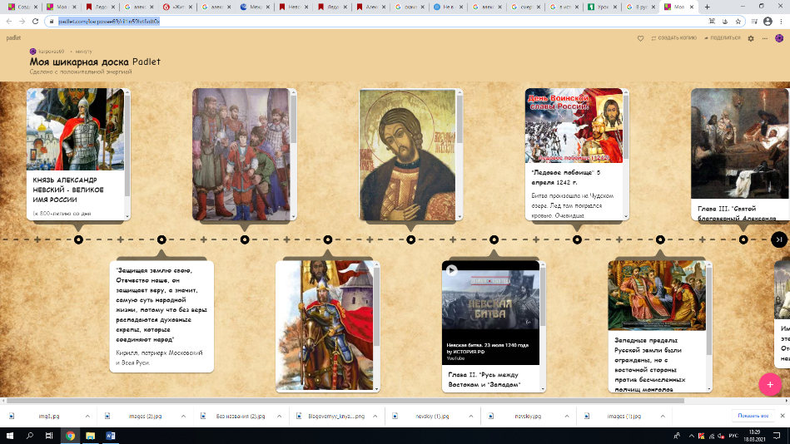
https://padlet.com/karpovae69/ril1n59lvtfvdt0x

